ARUBA SEMANA SANTA 2026
Explorar la isla de Aruba va a ser para usted una aventura fascinante. Su maravilloso clima y topografía le ofrecerá hermosos paisajes, espectaculares atardeceres, arrecifes, aguas llenas de vida marina y playas de aguas cristalinas durante todo el año.
NUESTRO PLAN INCLUYE (POR PERSONA) | NUESTRO PLAN NO INCLUYE (POR PERSONA)
• Tiquetes aéreos Bogotá – Aruba – Bogotá vía Wingo.  • Impuestos del tiquete y salida de los países.  • 5 días de alojamiento de acuerdo al plan seleccionado.  • Alimentación según el Hotel seleccionado  • Traslados aeropuerto – hotel – aeropuerto en compartido  • Tarjeta de asistencia médica para menores de 85 años.  • 2% fee bancario.  • Propinas e impuestos hoteleros.  • 1 Morral o cartera (40x35x25 cm) el cual debe caber debajo del asiento del avión.  - Maleta de bodega de 23 Kg.  • Obsequio 2GB de internet por Habitación (La SIM Card es un obsequio, si no es compatible con su teléfono no hay reembolso) | • Servicios de lavandería, internet, llamadas a larga distancia.  • Llamadas nacional, internacional ni a celular.  • Gastos no estipulados EN EL PROGRAMA.  • Usd 20 de cuota sostenibilidad para ingreso a la isla, este valor se paga al diligenciar el formulario Ed-Card.
TODO INCLUIDO
Desayunos, almuerzos y cenas diarios tipo buffet.
Snacks entre comidas.
Bebidas y licores ilimitados (+18).

EAGLE ARUBA RESORT (3*)
Alimentación solo desayuno.

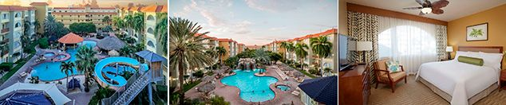

PRECIO POR PERSONA EN DÓLARES AMERICANOS.
Tarifas sujetas a disponibilidad y cambios sin previo aviso

VIGENCIA  DE COMPRA | DESDE | HASTA | NOCHES | SENCILLA | DOBLE | TRIPLE | NIÑO  (2-11)
15-feb-26 | 29-mar-26 | 02-abr-26 | 4 | $ 2.515 | $ 1.539 | $ 1.129 | $ 665

HOLIDAY INN RESORT ARUBA (4*)
Alimentación solo desayuno.

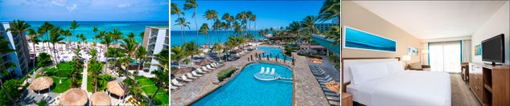

PRECIO POR PERSONA EN DÓLARES AMERICANOS.
Tarifas sujetas a disponibilidad y cambios sin previo aviso

VIGENCIA  DE COMPRA | DESDE | HASTA | NOCHES | SENCILLA | DOBLE | TRIPLE | NIÑO  (2-11)
15-feb-26 | 29-mar-26 | 02-abr-26 | 4 | $ 2.985 | $ 1.715 | $ 1.449 | $ 615

RENAISSANCE WIND CREEK ARUBA RESORT (4*)
(BLOQUE SOLO ADUTOS) Alimentación Todo Incluido.

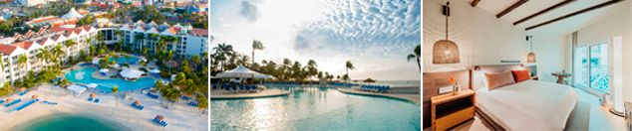

PRECIO POR PERSONA EN DÓLARES AMERICANOS.
Tarifas sujetas a disponibilidad y cambios sin previo aviso

VIGENCIA  DE COMPRA | DESDE | HASTA | NOCHES | SENCILLA | DOBLE | TRIPLE
15-feb-26 | 29-mar-26 | 02-abr-26 | 4 | $ 3.505 | $ 2.325 | $ 2.095

RIU PALACE ANTILLAS (5*)
(BLOQUE SOLO ADUTOS) Alimentación Todo Incluido.

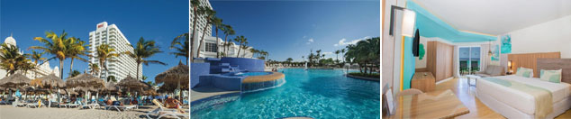

PRECIO POR PERSONA EN DÓLARES AMERICANOS.
Tarifas sujetas a disponibilidad y cambios sin previo aviso

VIGENCIA  DE COMPRA | DESDE | HASTA | NOCHES | SENCILLA | DOBLE | TRIPLE
15-feb-26 | 29-mar-26 | 02-abr-26 | 4 | $ 3.725 | $ 2.705 | $ 2.585

OPCIONALES EN DESTINO
Tour turístico en autobús por Aruba  Recorrido guiado de medio día, durante este emocionante viaje, te sumergirás en las raíces y la rica herencia de Aruba, explorando los lugares históricos más significativos y conociendo a fondo la cultura local.  Incluye:  *Transporte ida y vuelta  *Agua  Desde USD 50 por persona | Aruba Atlantis Tour Submarino  ¡Emprende un emocionante viaje a profundidades de 130 pies bajo el Mar Caribe! Haz un tour guiado inolvidable a bordo de la mayor flota de submarinos de pasajeros del mundo.  Incluye:  *Recorrido desde el Atlantis Store de Oranjestad, frente al Renaissance Resort.  Desde USD 105 por persona | De Palm Island Aruba  Disfruta de un día completo de relajación en la Isla de Palm  Incluye:  *Transporte ida y vuelta  * Almuerzo, estación de Parrilla, barra Libre (según horario)  * Snorkel  *Zona Acuática para Niños  * Toboganes de Caída Libre  * Paseos en Banana Boat  * Clases de Salsa  Desde USD 135 por persona | Pregunta por estas y más excursiones
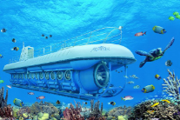  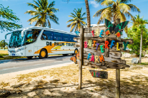 |  | 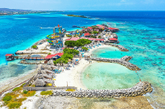 | Pregunta por estas y más excursiones

TERMINOS Y CONDICIONES
• Reserva hasta agotar existencia
• Se consideran niños de 2 a 11 años
• Aplica suplementos para otras fechas
• Los precios mencionados son condicionales hasta el momento que se confirme la reserva
• Estas tarifas pueden variar si se cambian hoteles, fechas de viaje, servicios, número de Integrantes y temporadas especiales, en estos casos pueden aplicar suplementos
• Presentar certificado de la vacuna contra la fiebre amarilla aplicada, por lo menos a 10 días antes del viaje
• Para viajar se requiere pasaporte con vigencia mínima de 6 meses, cédula de ciudadanía original.
• Diligenciar para la entrada a Aruba el Ed-Card con mínimo 7 días de anticipación al viaje. CLICK AQUÍ.

PARA TENER EN CUENTA
• Alojamiento pago en dólares americanos.
• Tarifas e impuestos sujetos a cambios sin previo aviso.
• En caso de no SHOW se aplica penalidad del 100 % sobre el valor del paquete.
• Es importante que este en el aeropuerto como mínimo con cuatro (4) horas antes de la salida del vuelo.
• El tiquete después de emitido NO es reembolsable, NO es endosable, y aplican penalidades que la aerolínea disponga.
• Para adultos mayores de 85 años y hasta 99 años el valor de suplemento por asistencia médica es de Usd 2 dólares diarios
• Para menores de edad deben presentar pasaporte, registro civil de nacimiento y permiso autenticado en notaria por los padres.

La mayoría de habitaciones cuentan con cama doble o matrimonial 125cm ancho X 180cm largo
